NEODUR Top
Lastenboekbeschrijving
Tweelaagse cementgebonden vloer voor binnen- en buitentoepassingen voorzien van een slijtlaag/topping met dikte 6 - 15 mm op basis van zeer harde granulaten – plaatsing volgens de ‘nat-in-nat’ techniek.
- Algemene beschrijving
NEODUR Top is een tweelaagse cementgebonden vloer voor binnen- en buitentoepassingen voorzien van een natte slijtlaag of topping met dikte 6 tot 15 mm op basis van zeer harde granulaten – geplaatst volgens de techniek ‘nat-in-nat’. De kenmerken van de dekvloermortel volgens NBN-EN 13813 zijn als volgt:
NEODUR Top 5 : CT – C70 – F9 – A5
NEODUR Top 3 : CT – C70 – F9 – A3
NEODUR Top 1.5 : CT – C70 – F9 – A1.5
NEODUR Top M : CT – C80 – F11 – A3
‘CT’ staat voor: ‘cementitious’ of cementgebonden
‘C’ staat voor: ‘compression’ of druksterkte
‘F’ staat voor: ‘flexion’ of buigtreksterkte
‘A’ staat voor: ‘abrasion’ of slijtweerstand volgens Böhme EN-13892-3
Het meest typische kenmerk van dit vloersysteem is de dikke slijtlaag op basis van zeer harde granulaten waarvan de eigenschappen verder beschreven worden onder punt 4. De toepassing van zeer harde granulaten in de slijtlaag resulteert in voordelen zoals een uiterst lange levensduur en slechts gering onderhoud.
Dit vloersysteem wordt geplaatst volgens de nat-in-nat techniek. Dit wil zeggen dat een natte slijtlaag (‘mortel’) op een nog natte – m.a.w. een nog verse – betonnen ondervloer geplaatst zal worden. De hechting tussen de slijtlaag en het onderbeton vindt plaats in de cementrijke en nog papperige bovenlaag van de nog verse ondervloer. Een absolute voorwaarde voor het plaatsen van zowel de ondervloer als de topping is dat dit moet gebeuren door dezelfde aannemer/plaatser.
Het resultaat is een cementgebonden vloer die resistent is tegen middelzware tot extreem zware belastingen. Als de slijtlaag op een dikte van minimaal 10 mm geplaatst wordt zijn er bovendien enkele bijkomende unieke voordelen aan dit systeem verbonden:
- Vloeistofdicht volgens DIN-certificaat
- geschikt voor gebruik in vlees-, vis-, voedselverwerking eveneens volgens DIN-certificaat beschikbaar
- Antistatische vloer volgens DIN-attest
- Vloeren geschikt voor verkeer op metalen rupsbanden (M-versie)
- Geldende normeringen en voorschriften

- de aanleg van een cementgebonden binnenvloer is onderhevig aan de Technische Voorlichting nr. 204 van het WTCB
- de aanleg van een buitenverharding is onderhevig aan de “Handleiding voor de aanleg van industriële buitenverhardingen in beton” van het OCW
- de kwaliteit van de vloeibare slijtlaag – m.a.w. de dekvloermortel – is onderhevig aan EN-NBN 13813 – DIN 18560
- het productieproces is onderworpen aan DIN EN ISO 9001:2008 (Werk Wattenscheid – DE)
- de voorschriften en voorwaarden van de fabrikant of zijn officiële vertegenwoordiger in de Benelux
- Eigenschappen van de slijtlaag
- zeer slijtagebestendig, zelfs in situaties van extreme slijtbelastingen
- waterbestendig, geschikt voor gebruik in natte ruimten (frigocellen, vleesverwerking, industriële toepassingen, …)
- bestand tegen vorst- en dooizout
- verhoogde stootweerstand
- geen of amper stofvorming
- vrij van chloride
- elektrostatisch niet oplaadbaar
- harde granulaten die niet roesten (in de versie Metallic)
- resistent tegen oliën, benzine, lichte oplosmiddelen
- grote oppervlaktedichtheid, weinig poreus
- verbeterd uitzicht van het afgewerkte oppervlak

- Prestatiecriteria - technische kenmerken van de slijtlaagmortel
 | NEODUR Top 5 | NEODUR Top 3 | NEODUR Top 1.5 | NEODUR Top M
Korrelgrootte | 0 – 5 mm | 0 – 5 mm | 0 – 5 mm | 0 – 4 mm
Grondstoffen | basalt, kristalkwarts, hoogwaardige cement en additieven (DIN 1100 klasse A) | basalt, kristalkwarts, hoogwaardige  cement, bauxiet-korund, silicium | Ondoordringbare slakken, cement, electrokorund, siliciumcarbid, | Ondoordringbare slakken, cement, electrokorund, koolstofsilicium, niet roestende metaal- granulaten
Soortelijk gewicht | 2.1 kg/m²/mm | 2.1 kg/m²/mm | 2.1 kg/m²/mm | 3.5 kg/m²/mm
Verbruik | 6 mm = 13 kg  10 mm = 21 kg  15 mm = 32 kg |  |  | 6 mm = 21 kg  10 mm = 35 kg
Druksterkte  na 28 dagen | ≥70 N/mm² | ≥70 N/mm² | ≥70 N/mm² | ≥80 N/mm²
Materiaalklasse  volgens DIN 1100 | Klasse A  Natuursteen/slakken | Klasse A  Natuursteen/slakken | Klasse KS  Korund & siliciumcarbid | Klasse M  Metaalkorrels
Buigtreksterkte  na 28 dagen | ≥9 N/mm² | ≥9 N/mm² | ≥9 N/mm² | ≥11 N/mm²
Slijtweerstand  na 28 dagen  (NBN 13813) | ≤ 5 cm³/50 cm²  (slijtproef Böhme)  Klasse A5 volgens NBN 13813 | ≤ 3 cm³ / 50 cm²  (slijtproef Böhme)  Klasse A3 volgens NBN 13812 | ≤ 1.5 cm³/50 cm²  (slijtproef Böhme)  Klasse A1.5 volgens NBN 13813 | ≤ 3.00 cm³/50 cm²  (slijtproef Böhme)  Klasse A3 volgens NBN 13813
Normen | voldoet aan DIN 18560 Deel 1 (Zemlabor 99/288/LA) extern en intern gecontroleer-de productie volgens ISO 9002) | voldoet aan DIN 18560 Deel 1 (Zemlabor 99/288/LA) extern en intern gecontroleerde productie volgens ISO 9002) | voldoet aan DIN 18560 Deel 1 (Zemlabor 99/288/LA) extern en intern gecontroleerde productie volgens ISO 9002) | voldoet aan DIN 18560 Deel 1 (Zemlabor 99/288/LA) extern en intern gecontroleerde productie volgens ISO
Aanmaakwater | 10 à 12 gewichts-%  2.50 à 3.00 liter per zak van 25 kg

- Uitvoering
De uitvoering van dit vloersysteem mag alleen overgelaten worden aan aannemers/applicanten die bewezen hebben dat ze de plaatsingstechniek beheersen. De aannemer zal voldoende referenties van hetzelfde vloertype voorleggen. Ook bewijst de aannemer dat hij erkend is door de fabrikant/officiële verdeler van dit vloersysteem door een geschreven verklaring voor te leggen afkomstig van de fabrikant/officiële verdeler.

- Ondergrond:
Een ingenieursstudie bepaalt de wijze van voorbereiding van de ondergrond en de manier waarop deze gecontroleerd zal worden.
- Beton – betontype:
Inzake betonsamenstelling wordt minimaal een beton uit de sterkteklasse C25/30 gevraagd met een milieuklasse overeenkomstig het gebruik (binnengebruik = minimaal C25/30-EE1). Voor buitentoepassingen dient een beton van het type C30-37 met een milieuklasse EE3 verkozen te worden. Het beton is voldoende plastisch, maar de water/cement factor zal zoveel mogelijk beperkt worden om droogtekrimp te voorkomen.
De betondikte is volgens studie ingenieur, met een absoluut minimum van 80 mm.
Het is een strikte eis dat een gecertificeerd beton zal gebruikt worden (BENOR-keur).
Belangrijke opmerking: er mogen geen luchtbelvormers gebruikt worden – plastificeermiddelen die ongewenste luchtbelvorming geven zijn evenmin gewenst.

Stortbeton dat niet aan de gestelde eisen voldoet, dient strikt geweigerd te worden en mag absoluut niet verwerkt worden (voorbeeld te plastisch beton, niet-voldoende plastisch beton, beton reeds in binding omwille van te lange transportafstand, ...)
Het is van het grootste belang dat het beton op doorlopende wijze wordt aangevoerd en verwerkt om wilde stortnaden te verwijderen.

Het beton wordt rechtstreeks uit de mixer geplaatst of mits gebruik te maken van werfdumpers of een betonpomp. Na storten zal het beton geëgaliseerd worden zodat een zo egaal mogelijk oppervlak behaald zal worden en de gestelde toleranties gerespecteerd zullen blijven.
Machinaal storten van een vloer is mogelijk door gebruik te maken van lasergestuurde en/of 3D-gestuurde stortmachines. (meerprijs – maar betere kwaliteit door betere vlakheden en een betere compactering) – handmatige verwerking zal tot een minimum beperkt blijven.
Compactering van het verse beton gebeurt middels gebruik te maken van hoog frequente trilbalken.

Ter hoogte van metalen profielen, uitzetprofielen, L-ijzers wordt bovendien bijkomend gecompacteerd met trilnaald (dieptecompactering) om vorming van luchtbellen en holtes onder de profielen te voorkomen.

Het beton zal 6 / 10 / 15 mm lager gestort worden dan het vereiste vloerniveau.

- Constructieve wapening:
De bepaling van de constructieve wapening is onderwerp van een aparte studie. De gegevens hieromtrent zullen voorgelegd worden door de architect of ingenieur stabiliteit. Indien een alternatief aangeboden wordt met een wapening in staalvezels dan maakt de rekennota/conceptnota vanwege de staalvezelfabrikant hiervan deel uit.

- Krimpwapening:
Als krimpwapening tijdens de plastische fase zal het verse stortbeton voorzien worden van CRACKSTOP® vezels (lengte = 12 mm, diameter = 18 micron) à rato van 600 g/m³ beton. Deze vezels vermijden temperatuur-, haar-, krimp- en windscheuren en geven het beton een homogenere structuur met een langere levensduur. Deze vezels worden in het verse stortbeton ingemengd. Voldoende mengtijd moet hierbij gerespecteerd worden.
De kenmerken van deze kunststofvezels zijn als volgt:
Materiaal | polypropyleen (C₃H₆)
Soortgelijk gewicht | 0,91 g/cm³
Kleur | wit
Diameter | 18 µ
Lengte | 12 mm
Treksterkte | 300 à 400 N/mm²
Vezelfrequentie | < ± 300.000.000/kg
Rek bij breuk | ca. 200 %
Bestendigheid tegen | lichte zuren en zouten
Verpakking | 600 g wateroplosbaar
Soortelijk vezeloppervlak | 225 m²/kg

- Profielen, uitzetvoegen, stortvoegen, dorpels, bijlegwapening:
Waar nodig – en op voorhand te bepalen door architect, ingenieur en uitvoerder – zullen de nodige uitzetprofielen/profielen/dorpels/bijlegwapening aangebracht worden.
- Aanbrengen van de natte slijtlaag:
Het aanbrengen van de voorgemengde slijtlaag – volgens de specificaties onder punt 3 en 4 – gebeurt onmiddellijk op de nog verse betonnen ondervloer nadat alle bleedingwater verwijderd werd en de ondervloer minstens ruw geborsteld of getalocheerd werd (draaien met poliermachines die voorzien zijn van voorwerkplaten). Het moment van aanbrengen van de slijtlaag hangt af van de heersende omgevingstemperatuur en de relatieve vochtigheid. Er moet echter altijd op gelet worden dat de ondervloer nog voldoende ‘papperig’ is om een volledige kleving van onderbeton met de topping te garanderen.
De volgende mengverhouding voor de aanmaak van de NEODUR slijtlaag moet aangehouden worden:
- 2.5 à 3 liter water per zak van 25 kg voorgemengd product NEODUR HE 65
- oftewel toepassen van een W/C factor van 0.10 à 0.12 op bulkproduct NEODUR HE 65

De menging van de toplaag gebeurt bovendien altijd met mechanische dwangmengers of met de door de betreffende leverancier ter beschikking gestelde ‘silo-pomp-unit’, die een perfecte menging garandeert.
Inzake verbruik:
- een dikte van 10 mm komt overeen met een verbruik van ca. 21 kg/m²
- een dikte van 8 mm komt overeen met een verbruik van ca. 17 kg/m²
De plaatsing van deze slijtlaag zal gebeuren door gebruik te maken van afstandshouders en/of speciale op hoogte instelbare afreilatten die een gelijke dikte garanderen.
- Afwerken van de slijtlaag:
Na voldoende droging zal de slijtlaag kunnen geborsteld / getalocheerd (= antislip polieren) / glad gepolierd worden mits gebruik te maken van mechanische afwerkspanen. Handmatig afwerken is noodzakelijk aan kanten en rond obstakels; maar moet zoveel mogelijk beperkt worden.
Het ‘voordraaien’ gebeurt met volle platen of talocheerplaten. De eindafwerking gebeurt altijd met ‘afwerkplaten’ als men een glad geheel wil bekomen.
Als men kiest voor een ingekleurde slijtlaag, dan raden we voor lichte kleuren aan altijd kunststof afwerkbladen te gebruiken die men kan monteren onder de poliermachine. Deze kunststofbladen voorkomen kleurverbranding.
- Nabehandelen van de vloer:
TRADITIONELE METHODE: niet-blijvend resultaat
Na afwerking en uitharding zal onmiddellijk een standaard nabehandeling gebeuren met een eerste keuze curing compound zodat vroegtijdig uitdrogen vermeden wordt.
Optie 1: met een traditionele filmvormende curing op solventbasis namelijk Curing Compound nr. 101 met volgende specificaties:
Samenstelling | transparant, licht harskleurige curing compound op basis van hydrocarbonhars
Verbruik | ca. 6.5 m²/liter (150 g/m²)
Droogtijd | 1,5 uur bij +24 °C
Houdbaarheid | vorstbestendig
Soortelijk gewicht | 0,9
Proefresultaten Stranger (ASTM) | waterverlies vereiste = 0.055 g/cm²  waterverlies resultaat = 0.035 g/cm²
Beschermingscoëfficient | 85 %
Normen | ASTM C309 – C156

Optie 2: indien solventen niet toegestaan zijn, met een traditionele filmvormende curing op waterbasis namelijk Curing Compound WB 1 met volgende specificaties:
Samenstelling | transparant, waterachtige curing compound op basis van paraffine
Verbruik | ca. 6.5 m²/liter (150 gr/m²)
Droogtijd | 3 uren bij +20 °C
Houdbaarheid | niet vorstbestendig
Soortelijk gewicht | 1
Proefresultaten Stranger (ASTM) | waterverlies vereiste = 0.055 g/cm²  waterverlies resultaat = 0.041 g/cm²
Beschermingscoëfficient | 75 %
Normen | ASTM C309 – C156

NIEUWE METHODE: blijvend resultaat
Indien men vuilwerendheid, een vloeistofafwijzend of hydrofoob karakter, bijkomende slijtvastheid en verhoogde resistentie tegen allerhande zuur- en andere belastingen wenst, dan moet geopteerd worden voor een impregnerende curing compound op basis van nanosilicaten (HARDTOP Cure) in combinatie met een impregnerende nabehandeling op basis van nanosilicaten (HARDTOP Finish) die compatibel zijn. Het gebruik van een traditionele curing compound is in dit geval niet toegelaten omwille van niet-compatibiliteit.
De curing – HARDTOP Cure – op basis van nanosilicaten wordt onmiddellijk na afwerking van de vloer aangebracht.
De technische kenmerken ervan zijn als volgt:
Samenstelling | transparant, waterachtige curing compound op basis van nanosilicaten
Verbruik | ca. 8 à 10 m²/liter (100 à 120 g/m²)
Droogtijd | 3 uren bij +20 °C
Houdbaarheid | niet vorstbestendig
Soortelijk gewicht | 1
Viscositeit | < 100 mPa∙s
PH-waarde | 11 - alkalisch
Werking | reactie & binding met vrij calcium

De nabehandeling – HARDTOP Finish – op basis van nanosilicaten wordt na 7 à 10 dagen aangebracht; slechts wanneer het vloeroppervlak een absorberend vermogen heeft. De technische kenmerken ervan zijn als volgt:
Samenstelling | transparant, waterachtige curing compound op basis van nanosilicaten
Verbruik | ca. 5 à 6.50 m²/liter (150 à 200 g/m²)
Droogtijd | 3 uren bij +20 °C
Houdbaarheid | niet vorstbestendig
Soortelijk gewicht | 1
Viscositeit | < 100 mPa∙s
PH-waarde | 11 - alkalisch
Werking | reactie & binding met vrij calcium

- Aanbrengen van zaagsneden:
Zie desbetreffende regels van TV 204 blz. 46 – 47. Belangrijk is dat de zaagsneden voldoende diep worden aangebracht (minimaal ¼ of zelfs ⅓ van de vloerdikte) en zo vlug mogelijk na afwerking van de vloer. De voegen moeten rechtlijnig en verzorgd uitgevoerd worden. Er moet voldoende aandacht besteed worden aan het tijdstip van inzagen. De randen van de zaagsneden mogen niet afbrokkelen door te vroeg in te zagen.

- Opvullen van zaagsneden / werkvoegen / dilatatievoegen:
Het is aan te bevelen de zaagsneden – na voldoende droging – op te vullen met een elastische PU of polysulfide voegenmassa; zeker als vloeistofdichtheid of bestendigheid tegen allerhande chemicaliën een vereiste is.

De kenmerken van deze voegvulling op basis van 2 componenten – genaamd EUROLASTIC – zijn als volgt:
Grondstof | 2 K - polysulfide
Kleur | grijs en zwart volgens KIWA-norm
Consistentie | pasta
Soortelijk gewicht | 1,50 g/cm³
Mengverhouding | 100 : 10 volgens gewichtsdelen
Verwerkingstijd | + 2,5 uur bij +20 °C
Verwerkingstemperatuur | min. +5 °C / max. +40 °C
Temperatuursbestendigheid | vochtig: +55 °C  droog: -50 °C – +100 °C
Verhardingstijd | bij +20 °C: 24 uur  bij +10 °C: + 4 x 24 uur
Shore hardheid A | ca. 25
Trekspanning bij 100 % uitzetting volgens KIWA-norm | 0,32 - 0,48 N/mm²
Herstelvermogen | meer dan 90 %
Toegelaten vervorming | 25 %
Reinigingsmiddel | type G: 10 liter
Verpakking | type G: 4 liter; 10 liter  type S: 2,5 liter; 450 milliliter

- Beschermen van de vloer – ingebruikneming:
Na afwerking dient de cementgebonden vloer op correcte wijze en gedurende minimaal 28 dagen beschermd te worden tegen allerhande invloeden. (Verfwerken / pleisterwerken / andere activiteiten die een risico kunnen inhouden, ...)
Mechanische belastingen kunnen tijdens deze tijdsspanne niet of slechts in zeer beperkte mate toegelaten worden.
beperkt voetgangersverkeer: mogelijk na 3 à 5 dagen mits aanbrengen bescherming (papier, tapijten)
- courant voetgangersverkeer en/of lichte belastingen zoals rolsteigers zijn toegelaten na 14 dagen – opnieuw mits nemen van de nodige beschermingsmaatregelen
- onbeperkt verkeer conform het basisontwerp mogelijk na 28 dagen
- AFBEELDINGEN
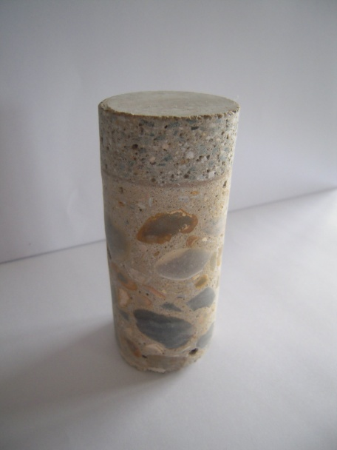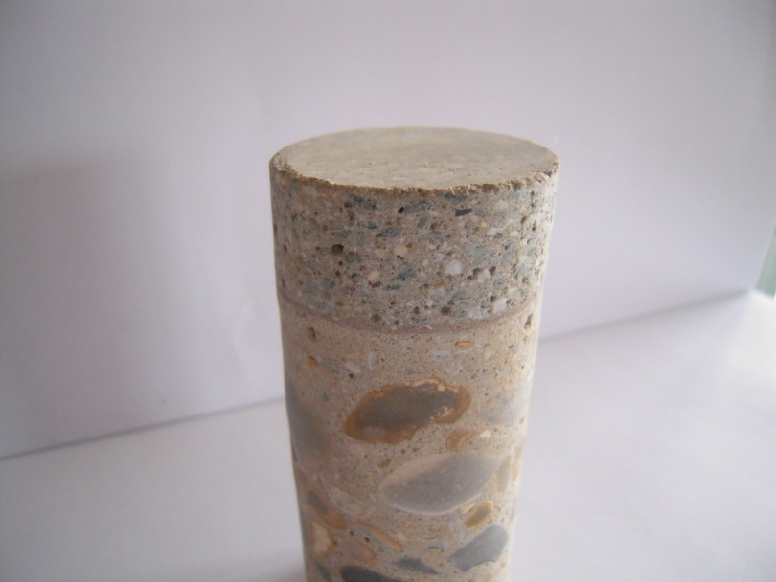
Afgebeeld : NEODUR Top voorzien van een cementkleurige (niet gepigmenteerde) slijtlaag

